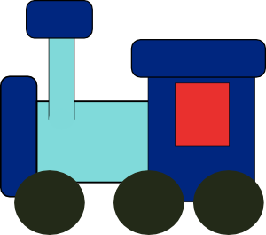

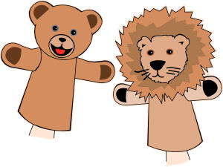

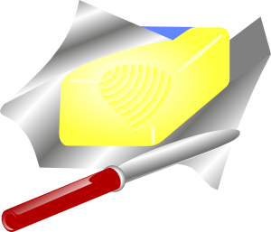
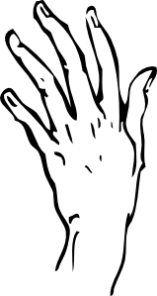

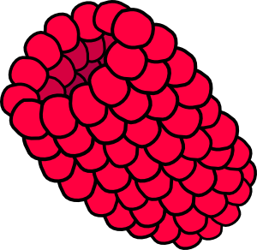

MÁ

MA

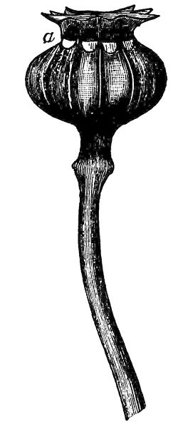

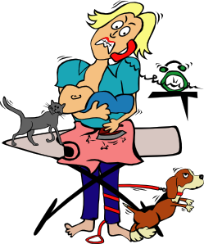
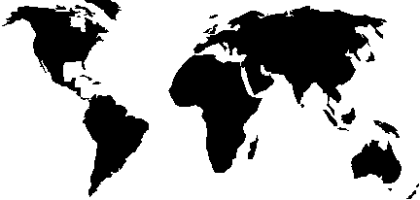
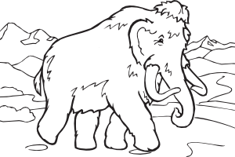

Použité obrázky:
Makovice: [cit. 2011-03-04]. Dostupný pod licencí Creative Commons na WWW: <http://commons.wikimedia.org/wiki/File:PSM_V19_D179_Seed_head_of_poppy.jpg>.
Mašinka: [cit. 2011-03-04]. Dostupný pod licencí public domain na WWW:
<http://www.clker.com/clipart-4609.html>.
Máma: [cit. 2011-03-04]. Dostupný pod licencí Public domain na WWW: <http://www.clker.com/clipart-2485.html>.
Máslo: [cit. 2011-03-04]. Dostupný pod licencí Public domain na WWW:
<http://www.clker.com/clipart-3979.html>.
Mapa: [cit. 2011-03-04]. Dostupný pod licencí Public domain na WWW:
<http://www.clker.com/clipart-2137.html>.
Maňásci: [cit. 2011-03-04]. Dostupný pod licencí Public domain na WWW:
<http://www.clker.com/clipart-29053.html>.
Mamut: [cit. 2011-03-04]. Dostupný pod licencí Public domain na WWW:
<http://www.clker.com/clipart-14384.html>.
Malíček: [cit. 2011-03-04]. Dostupný pod licencí Public domain na WWW:
<http://www.clker.com/clipart-13734.html>.
Mává: [cit. 2011-03-04]. Dostupný pod licencí Public domain na WWW:
<http://www.clker.com/clipart-3153.html>.
Maliny: [cit. 2011-03-04]. Dostupný pod licencí Public domain na WWW:
<http://www.clker.com/clipart-11106.html>.

